2024-2025 EĞİTİM-ÖĞRETİM YILI AVRUPA KONUTLARI ORTAOKULU 7. SINIF MATEMATİK DERSİ GÜNLÜK PLANI

18.HAFTA

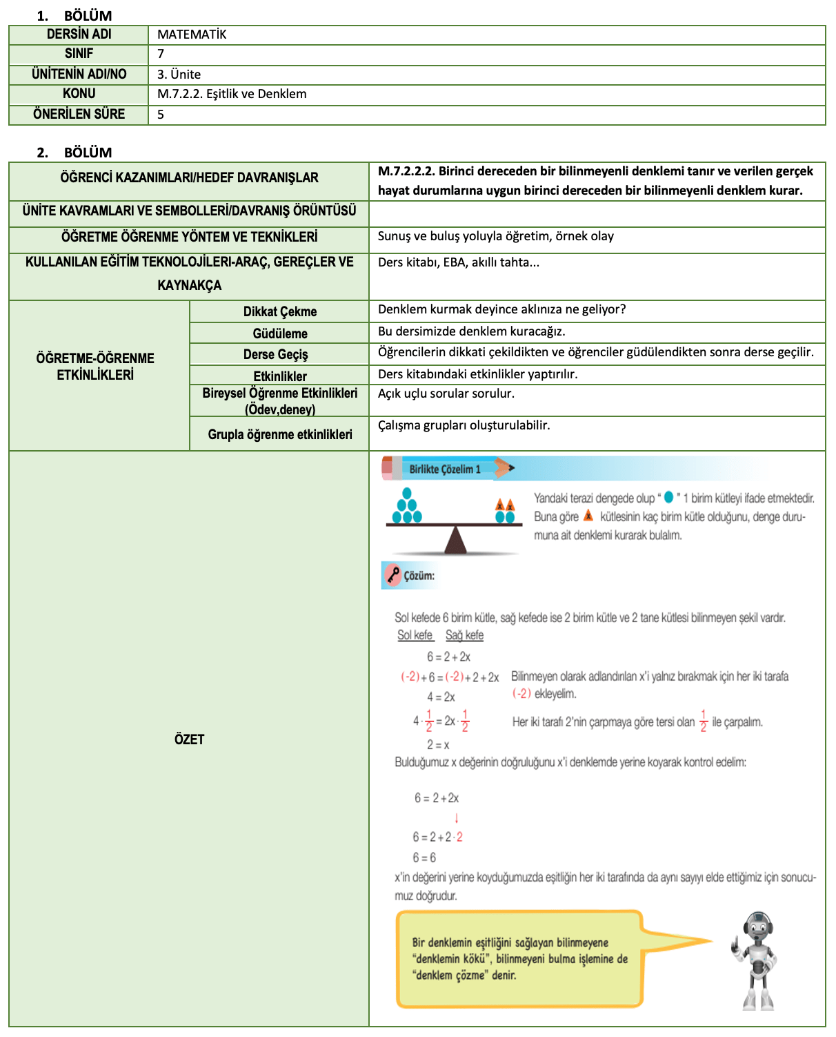

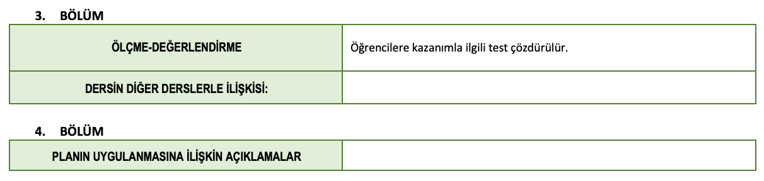
Funda Arslan Tekdaş/ Esra Arpacı/ Caner Gündeşli  Ders Öğretmeni | 14.01.2025  Fatih Kılıç  Okul Müdürü

